罗定市疾病预防控制中心民主评议政风行风工作
简 报
第6期
罗定市疾病预防控制中心  政风行风评议工作领导小组办公室编 | 2015年9月21日

市疾控中心到素龙街大灼村开展中秋慰问活动

9月21日下午，市疾控中心组织中心领导班子成员和支部委员一行7人前往扶贫“双到”挂钩帮扶贫村——素龙街大灼村开展中秋慰问活动。
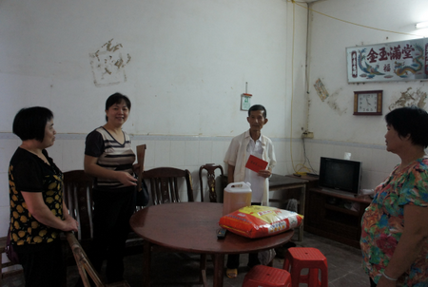
市疾控中心一行率先到村委看望了村干部，与村干部一道召开座谈会，详细了解村委会的收入情况，贫困户的家庭、经济情况，给予村委会干部送去了慰问品，并为村委会的发展建设送上3000元帮扶金。随后在村委会干部的陪同下到6户帮扶对象家中进行走访慰问活动，与他们及家人亲切交谈、嘘寒问暖，询问他们遇到的困难、生活情况以及子女的工作学习情况等，为每户贫困户送上大米、食用油等物品和扶贫金600元，帮助提高发展生产建设，并鼓励他们努力克服困难，改善生活条件，力争早日走上小康之路。

送：市行评办公室、市卫生和计划生育局
（共印15份）

